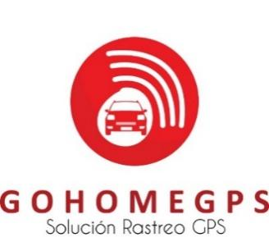

**CONTRATO ENTRE PARTES**

Por una parte la empresa **GOHOMEPGS SRL**, con Certificado de RNC No. **131168256**, legalmente representada por su gerente General el **………………………………..**, de Nacionalidad Dominicana, Mayor de edad, casado portador del número de cedula No. **…………………………..**, con domicilio en la Ciudad De Santo Domingo, República Dominicana, quien en lo adelante será descrito en este contrato como el **CONTRATANTE**.

Por otra parte el **-----------------------------**, mayor de edad, de nacionalidad ---------------------- con número de identificación Cedula ID **-------------** quien en lo adelante será descrito en este contrato como el **OFERENTE o DESARROLLADOR**.

De mutuo acuerdo, tanto CONTRATANTE como OFERENTES, acuerdan realizar este contrato a los fines del CONTRATANTE contratar los servicios del OFERENTE, para el desarrollo de un software el cual se describe más adelante en este documento.

Queda convenido entre las partes que todo desarrollo requerido y aceptado por las partes involucradas y descritas en este contrato, mantendrá la condición de CODIGO PRIVADO lo cual significa que, todo lo desarrollado, código, fuentes, idea intelectual, formas y cualquier parte del software a desarrollar, será de uso exclusivo por parte del OFERENTE, para los desarrollos solicitados por parte del CONTRATANTE.

**DESARROLLO**

El CONTRATANTE, requiere los servicios de desarrollo por parte del DESARROLLADOR, quien se presenta como experto y conocedor de los códigos y tipos de APIs que se requerirán para el correcto funcionamiento en el tiempo de dicho software, contando con las capacidades y destrezas necesarias para manejar los lenguajes de programación requeridos y la arquitectura utilizada por el software GPSWOX.

EL desarrollo consistirá en el desarrollo, carga y puesta en funcionamiento de un software con la capacidad de analizar, mostrar y administrar una plataforma en Laravel y openfenix para Laravel, para la generación de reportes de GPS integrado con GPSWOX

Los fines de poder interconectar dicho software, con la plataforma o software de GPSWOX, de la cual el CONTRATANTE es propietario de la licencia. Dicho software, deberá poder conectarse vía API a los fines de que cualquier actualización del lado de GPSWOX, pueda realizarse, sin que esto afecte el funcionamiento del software a desarrollar.

Por igual, el OFERENTE brindara garantías de que el software pueda funcionar sin ningún tipo de fallos y de presentarse algo puntual y esporádico, será resuelto por el OFERENTE de manera ágil evitando exceder las 24 horas luego de reportado. De igual modo el OFERENTE, podrá acordar algún tipo de modalidad para fines de mantenimientos/actualizaciones semestrales o anuales, como por igual estará en la disposición de realizar nuevos desarrollos.

**PENALIDADES**

Queda entendido entre las partes, que si por alguna razón o situación el OFERENTE decide desistir o dejar inconcluso el proyecto o desarrollo, deberá rembolsar la totalidad de los costos y montos transferidos por parte del CONTRATANTE.

**DESCRIPCION DESARROLLO**

Desarrollar un CPANEL/BACKEND para la integración del Software GPSWOX vía API

El desarrollo debe incluir 3 ítems que serían:

1. Administración de usuarios: La cual permitirá al administrador crear roles, usuarios y los permisos requeridos para activar, modificar, editar o eliminar.
2. Sección de reportes: En el cual se desplegara un submenú con el nombre de cada reporte, cambiando la ventana de filtros automáticamente y trayendo solo los campos necesarios para la generación del reporte marcado. Inicialmente se crearan 3 reportes explicados en este documento, pero se continuara a futuro con próximos reportes.
3. Sección para rutas inteligentes: Esta función es muy amplia y se trabajara en una versión 2.0 pero se deberá dejar la disposición y se deberá utilizar el tipo de código necesario para su implementación e integración con el Cpanel existente. Para más información sobre el punto de rutas inteligentes, solicitar dicho proyecto.

El menú tendría en la etapa inicial la opción admin y la opción de reporte, la cual pudiera llamarse **Reportes** y al seleccionar, mostrara el recuadro que permitirá seleccionar el tipo de reporte, fecha, hora, formato y las diversos opciones de filtros como son (Dispositivo, geocercas, tipo, speed, Stops y demás opciones). En resumen, el cuadro de reportes, debe incluir todas las opciones que se muestran, mas cualquier otra que entendamos necesaria para incluir en el desarrollo.

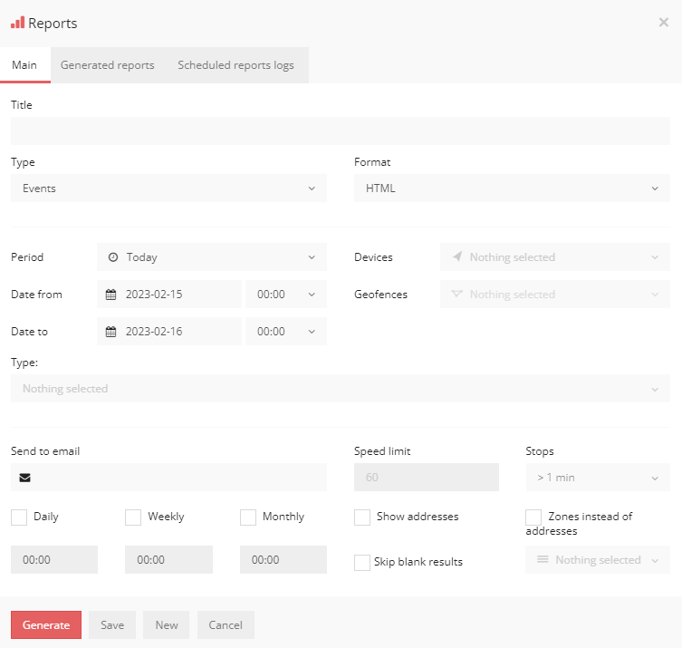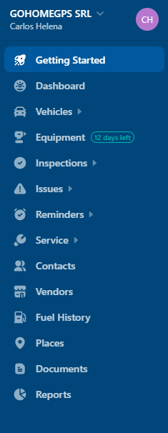

**Getting started-user management**

**Green Driving:**

Green Driving o Reporte de Conducción y Puntuación.

Este Reporte recoge la puntuación negativa de la conducción de los conductores y sus kilómetros recorridos, para realizar un cálculo que permita asignar una puntuación a dicho manejo.

**Los puntos negativos son**: Exceso velocidad, tiempo en sobre velocidad, Frenadas Agresivas, Giros Agresivos, Aceleraciones Agresivas.

Actualmente utilizamos dos tipos de GPS que serían los que nos interesarían modelar, pero presentan la peculiaridad de que algunos valores como por ejemplo los tres de la conducción agresiva, llegan distintos en ambas marcas. En los GPS de la marca **Teltonika**, dichos valores llegan como **1,2 o 3**, ya que el valor de fuerza G se configura en el equipo directamente y cuando es superado el valor el equipo envía la alerta, siendo el **1. (Aceleración Agresiva) 2. (Frenada Agresiva) 3. (Giro Agresivo)**. Es decir que si tenemos la frenada agresiva configurada a 2.30 fuerza G para la frenada, si se alcanza, se disparara el evento llegando un valor de 2, indicando con esto que el valor que se tiene configurado se presentó y debemos tomar este 2 como la violación de dicho evento y debe contabilizarse e ir a la columna de frenadas agresivas.

Por otra parte tenemos los equipos FMS – BCE que no se les configura nada en el equipo y envían todo valor a plataforma, lo que nos permite recibir el valor tal cual y no una alerta. Entonces debemos definir si vamos a poder extraer los eventos, ya que se este modo cada cliente pudiera configurar sus propios valores en plataforma y los generados serían los que tomaríamos para el reporte. De no poder tomarse los eventos, entonces tendíamos que habilitar un filtro en el recuadro de generación de reportes, para poder colocar el valor a partir de qué valor se tomaría en cuenta para el reporte (esta opción entiendo es la que recargaría más el reporte, ya que el sistema tendría que analizar cada dato al momento de generarlo).

En esta marca los valores llegan bajo los parámetros **maxacceleration** **maxbraking** **maxcornering.**

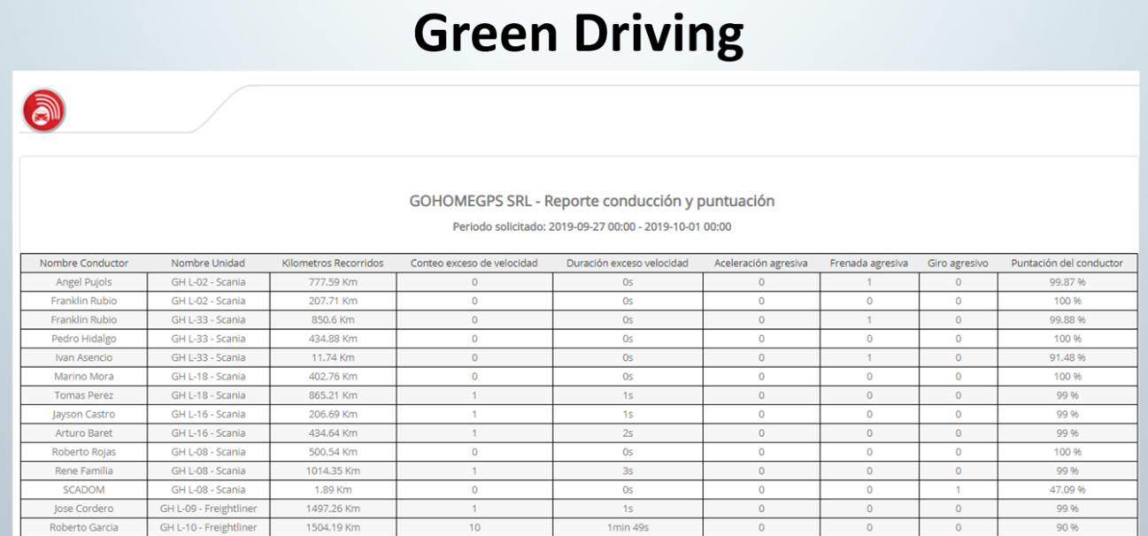

**Reporte de Rendimiento:**

Este reporte toma en cuenta el conductor, unidades, kilómetros, consumo galones, rendimiento unidad, costo kilómetros y costo de ruta. El reporte básicamente calcula el rendimiento, dividiendo la cantidad de galones consumidos vrs los km recorrido.

Tanto el **GPS Teltonika como el GPS FMS-BCE** envían el valor progresivo en el parámetro **fuelused** el cual llega en Litros y va aumentando de a medio litro (1.0, 1.5,2.0 etc.)A DE SER POSIBLE queremos agregarle el valor Fuel, para que marque o indique todo lo que se le ha rellenado en ese lapso de tiempo y el valor actual, tomar en cuenta que lo que llega en fuel es el % de combustible en el tanque y somos nosotros con el sensor que indicamos que significa ese % en ese camión (solo podrás tener esa info en caso de ser posible visualizar por la api el valor que genera la plataforma luego del cálculo).

Se deberá agregar en el recuadro del reporte, una opción para indicar el precio al que se rellenó para que dicho precio permita conocer el costo por km y costo total de ruta, al dividir costo del galón entre km recorridos según el rendimiento.

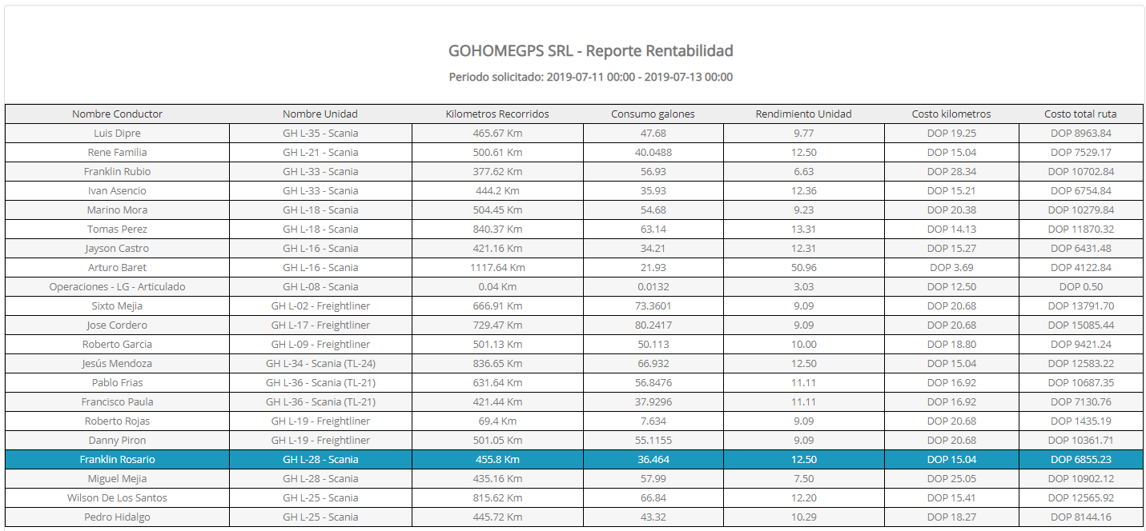

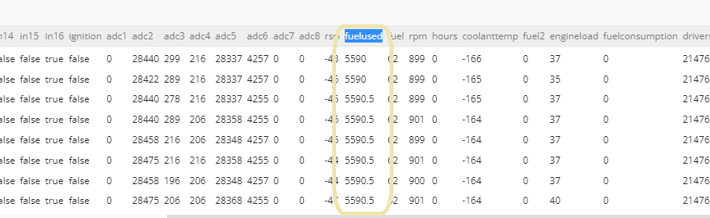

**Reporte de Temperatura:**

Para este reporte solo utilizamos los **GPS de Teltonika,** el cual permite conocer 4 sondas físicas o 4 sensores Inalámbricos Bluetooth

1. Los vehículos deben venir organizados uno debajo del otro y pasar a la siguientes y siguientes páginas del reporte de ser necesario.
2. Si uno de los parámetros de temperatura no están llegando entonces la casilla debe quedar en blanco.
3. Al generar el reporte, en caso de que el cliente seleccione una o varias geocercas, entonces la temperatura debe venir filtrada y solo mostrarse las que esté asociada a la geozona
4. La temperatura por ejemplo llega como 217.5, eso significa 21.7
5. Cuando la Sonda es cableada, llegan los valores bajo parámetros temp1,2,3,4 y cuando es Bluetooth llega como Temp5,6,7,8

Sensor1,2,3,4

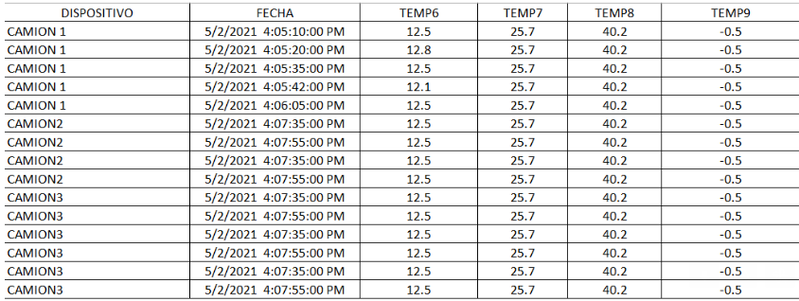

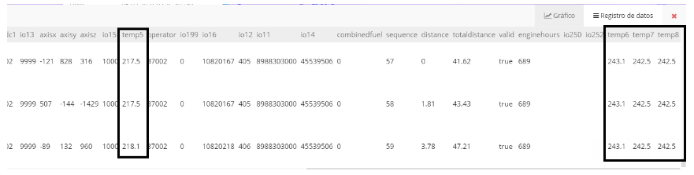

Estos nombres deben unificarse como Sensor1 Sensor2 Sensor3 y Sensor 4

Cuando sea Temp1 o Temp5 = Sensor 1

Cuando sea Temp2 o Temp6 = Sensor 2

Cuando sea Temp3 o Temp7 = Sensor 3

Cuando sea Temp4 o Temp8 = Sensor 4

**Forma de pago y tiempos de entrega:**

**Forma de pago:** Via transferencia plataforma **Paypall** a la cuenta **…………………**o cualquier otra via definida por ambas partes,los cuales se realizaran de la siguente manera 50% (USD) al iniciar el proyecto y 50% (USD) al completar el proyecto

**Precio total del desarrollo:** **USD$** (Dolares Americanos) netos

**Tiempo de entrega del desarrollo:** () dias a partir del primer pago

**Forma de entrega:** El software sera entregado en el servidor facilitado por **GOHOMEGPS SRL** al Oferente y el codigo fuente del mismo para ser reinstalado a futuro de ser necesario.

**Confidencialidad:** El código, así como todo lo desarrollado es y será de manera exclusiva para el uso de GOHOMEGPS SRL y no podrá ser comercializado por el Oferente sin una autorización por escrito por parte del Contratante.

Visto bueno y valido entre las partes en fecha mes () día () año ().

_________________________________ _________________________________

………………………. ………………………

CONTRATANTE OFERENTE